No te pierdas la actuación de J Balvin EN VIVO en TikTok este 12 de septiembre
Uniendo al público que lo escucha con su amplia visión del reggaetón como pop global, J Balvin es una de las figuras más cruciales de la música actual. Hoy estamos encantados de anunciar que la superestrella colombiana, actuará en JOSE X TikTok, un concierto especial en directo por TikTok, que se emitirá a las 5 PM hora México y Colombia este 12 de septiembre.
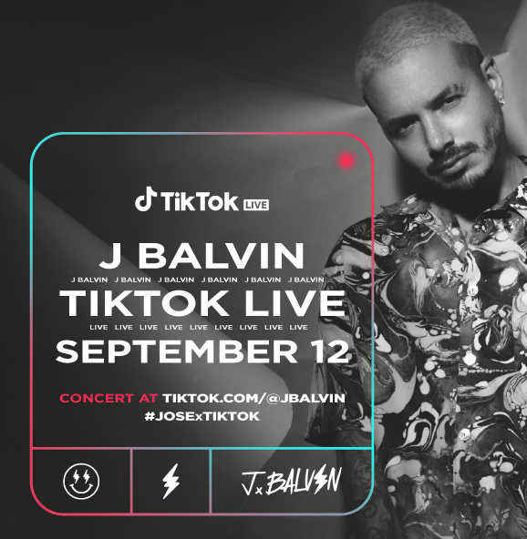

Marcado por la creatividad visual y el alto valor de producción, característica de sus actuaciones, el próximo set de una hora incluirá clásicos y temas del esperado álbum JOSE. La continuación de su álbum Colores, 4 veces platino (más de 4,5 mil millones de streams), muestra al camaleónico artista experimentando con el género, colaborando con otras estrellas como Skrillex y Khalid.

El álbum alberga sencillos recientes como "UN DÍA", que cuenta con más de 400 millones de streams hasta la fecha, "¿Qué Más Pues?", una colaboración con la cantante argentina María Becerra que fue tendencia en TikTok con 1.1 millones de creaciones de videos, y el nuevo sencillo "Qué Locura". Más allá de su experimentación con el género y los nuevos sonidos, JOSE es el proyecto más personal de Balvin hasta la fecha.

Con más de 17 millones de seguidores, J Balvin es el artista latino más seguido en TikTok. Ha adoptado plenamente la plataforma, utilizándola para promocionar su música y mostrar su encantadora personalidad. Recientemente ha hecho duetos con fans que han utilizado su nueva canción "IN DA GETTO" en sus videos, ayudando a que el sencillo alcance más de 620 mil creaciones de videos en la aplicación. " IN DA GETTO", producido por Skrillex, es el último de una larga lista de éxitos de Balvin en TikTok después de "¿Qué Más Pues?" y "Blanco" del año pasado (1.2 millones de creaciones).

"Amo TikTok y ver todas las cosas increíbles que hacen mis fans con mi música como soundtrack", menciona J Balvin. "Se siente espontáneo e interactivo de una manera que no me había sentido con mis fans en mucho tiempo. ¡Me inspiro cuando abro TikTok para ver lo que están haciendo y me anima a encontrar nuevas formas de presentar mi música y mantener las cosas frescas!"

Sintonízalo el 12 de septiembre para unirte a uno de los personajes más coloridos de la música mientras ofrece una actuación única, de su proyecto más ambicioso hasta la fecha. JOSE x TikTok se transmite en la cuenta de TikTok de Balvin @jbalvin a las 5 PM hora México y Colombia el 12 de septiembre, y no te olvides de escuchar JOSE, que sale el 10 de septiembre a través de Universal Music Latino.

¡Lego ⚡️⚡️!

#JOSExTikTok

